ỦY BAN NHÂN DÂN TP.HCM

**TRƯỜNG CAO ĐẲNG CÔNG NGHỆ THỦ ĐỨC**

**BÁO CÁO ĐỒ ÁN CHUYÊN ĐỀ WEB 1**

**NĂM HỌC 2018 - 2019**

**Tên đề tài: Xây dựng trang thương mại điện tử**

**(phát triển trên nền tảng di động “Android”).**

**Giảng Viên: Phan Thanh Nhuần.**

**Nhóm trưởng: Nguyễn Văn Quý (16211TT1194).**

**Nhóm phó: Lê Nguyễn Tấn Tài (16211TT1221).**

**Thành viên 1: Trần Thị Lam (16211TT3000).**

**TP. Hồ Chí Minh, năm 2019**

**Lời nói đầu**

Trong lời nói đầu tiên của báo cáo Chuyên đề web 1 nhóm em muốn gửi những lời cảm ơn và biết ơn chân thành nhất của mình tới tất cả những thành viên trong nhóm đã cùng nhau hoàn thành Chuyên đề web 1, giúp các thành viên trong nhóm về kiến thức và tinh thần trong quá trinh làm việc.

Trước hết em xin chân thành cảm ơn thầy Phan Thanh Nhuần, giảng viên Khoa Công Nghệ Thông Tin, Trường Cao Đẳng Công Nghệ Thủ Đức, người đã trực tiếp hướng dẫn, nhận xét, giúp đỡ em trong suốt quá trình hoàn thành Chuyên đề web 1 được một cách tốt đẹp nhất.

Em chân thành cảm ơn ban giám hiệu nhà trường, các thầy cô trong Khoa Công Nghệ Thông Tin đã tạo điều kiện tốt nhất cho em cũng như các bạn khác trong suốt thời gian học tập và thực tập. Nhờ từng môn học tại trường mà đã giúp cho nhóm em rất nhiều kiến thức, kinh nghiệm làm việc và giúp nhóm em hoàn thiện mình hơn trong trong nhiều kỹ năng cũng như kiến thức.

Em rất mong nhận được ý kiến cũng như nhận xét của thầy cô để em hoàn thiệt hơn và tiếp tục hoàn thiệt đồ án của nhóm.

Nhóm em xin chân thành cảm ơn.

**NHẬN XÉT CỦA GIẢNG VIÊN HƯỚNG DẪN**

1. Về hình thức trình bày báo cáo:

………………………………………………………………………………

………………………………………………………………………………

………………………………………………………………………………

2. Nội dung:

………………………………………………………………………………

………………………………………………………………………………

………………………………………………………………………………

………………………………………………………………………………

3. Trình bày bài học của NHÓM:

………………………………………………………………………………….

………………………………………………………………………………….

………………………………………………………………………………….

…………………………………………………………………………………

4. Điểm yếu của NHÓM :……………………………………………

.………………………………………………………………………………….

..…………………………………………………………………………………

…………………………………………………………………………………..

5. Điểm mạnh của NHÓM: ………………………………………….

.…………………………………………………………………………………..

..…………………………………………………………………………………

…………………………………………………………………………………...

6. Kết luận:

Được báo cáo Không được báo cáo

7. Tổng số điểm của NHÓM đạt được là: . . . /10 điểm

*…………, ngày….tháng….năm……*

**Giảng viên hướng dẫn**

*(ký ghi rõ họ tên)*

**Danh mục chữ viết tắt**

|  |  |
| --- | --- |
| **Chữ thu gọn** | **Chữ đầy đủ** |
| CNTT | Công nghệ thông tin |
|  |  |
|  |  |
|  |  |
|  |  |
|  |  |
|  |  |

# 

**Dánh giá Của nhóm**

|  |  |  |  |  |
| --- | --- | --- | --- | --- |
| Tên | Tự đánh giá | Nhóm đánh giá | Giáo viên đánh giá | Ý kiến đánh giá |
| Nguyễn Văn Quý | 85% | 90% |  |  |
| Lê Nguyễn Tấn Tài | 85% | 90% |  |  |
| Trần Thị Lam | 85% | 90% |  |  |

Menu

Danh mục biểu bảng số liệu 7

Phần mở đầu 7

1. Lý do chọn đề tài 7

2. Mục đích nghiên cứu 7

3. Đối tượng và khách thể nghiên cứu 7

4. Giả thuyết nghiên cứu 8

5. Nhiệm vụ nghiên cứu 8

6. Phương pháp nghiên cứu 8

7. Phạm vi ảnh hưởng 8

Phần nội dung 9

Chương 1: Cơ sở lý luận 9

1.1 Tổng quan về đề tài 9

1.2 Giới thiệu về hệ thống 10

Chương 2: Thực trạng và giải pháp của vấn đề nghiên cứu. 22

- Xây dựng app bán hang. 22

- Virtual Host 22

Chương 3: Kết quả nghiên cứu. 28

- Tạo trang thương mại điện tử (phát triển trên nền tảng di động “Android”). 28

- Cấu hình virtual host giữa 2 máy. 28

**Kết luận và kiến nghị** 29

Đánh giá các bài test của nhóm. 29

- Đánh giá test 1: 29

- Đánh giá test 2: 31

**Danh mục tài liệu tham khảo** 33

# Danh mục biểu bảng số liệu

Danh mục hình ảnh

# Phần mở đầu

## 1. Lý do chọn đề tài

* Tính thời sự của đề tài:
* Tính cấp thiết đáp ứng nhu cầu phát triển kinh tế - xã hội, nâng cao chất lượng đào tạo:
* Nâng cao kỹ năng lập trình PHP & MySQL.
* Rèn luyện kỹ năng hoàn thành 1 dự án theo yêu cầu.
* Rèn luyện kỹ năng Unit Test
* Rèn luyện kỹ năng tự đọc tài liệu, tìm kiếm tài liệu.
* Năng cao kỹ năng làm việc nhóm.
* Nâng cao kỹ năng lập trình Android.

## 2. Mục đích nghiên cứu

* Phục vụ cho mục đích học tập trong nhà trường và hiểu biết thêm thông tin hữu ích để đi làm trong thực tiễn.
* Phục vụ cho việc trao đồi kỹ năng và trách nhiệm.

## 3. Đối tượng và khách thể nghiên cứu

* Đề tài được thực hiện nghiên cứu để áp dụng trong phạm vi Khoa CNTT Trường Cao đẳng Công nghệ Thủ Đức.
* Đối tượng thực hiện là nhóm 4.

## 4. Giả thuyết nghiên cứu

* Nghiên cứu, tìm hiểu về trang thương mại để thực hiện làm đồ án.
* Nghiên cứu , tìm hiểu cách thức làm trang thương mại trên nền tảng di động (android).
* Nghiên cứu, tìm hiểu về Virtual Host để có thể cấu hình máy A có thể truy cập được source của máy B.

## 5. Nhiệm vụ nghiên cứu

* Nâng cao các kỹ năng đặc biệt là: lập trình, làm việc nhóm, trách nhiệm hoàn thành dự án…
* Hệ thống hỗ trợ giảng dạy và học tập được triển khai trong hầu hết các trường ở Việt Nam.

## 6. Phương pháp nghiên cứu

* Phương pháp nghiên cứu tài liệu.
* Phương pháp thu thập dữ liệu cần thiết.
* Phương pháp thăm dò thị trường.
* Phương pháp điều tra.
* Phương pháp thực nghiệm.
* Phương pháp kham khảo từ các anh chị khóa trước hoặc thầy cô.

## 7. Phạm vi ảnh hưởng

* Trong phạm vi Khoa CNNT Trường Cao đẳng Công nghệ Thủ Đức.
* Trong phạm vi cùa nhóm hoặc người dùng.

# Phần nội dung

## Chương 1: Cơ sở lý luận

### Tổng quan về đề tài

* Hệ hệ thống trang thương mại trên nền tảng di động(android).
* Xây dựng hệ thống app bán hàng trực tuyến.
* Giao diện người dùng (template) được cung cấp bởi nhà thiết kế.
* Tổng quan về giao diện gồm 7 phần:
  + Trang bán hàng.
  + Trang quản lý khách hang.
  + Trang quản lý kho và sản phẩm.
  + Trang báo cáo thông kê.
  + Trang tài khoản.
  + Trang khuyến mãi.
* Tìm hiểu về Virtual Host.
* Xây dựng, cấu hình hệ thống Virtual Host gành cho các thiết bị.
* Chương trình tạo Virtual Host.

### Giới thiệu về hệ thống

* Xây dựng hệ thông bán hang:
  + Trang bán hàng gồm:
    - Loading



* + - Đăng nhập

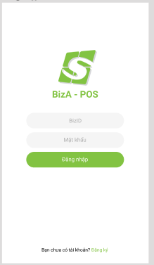

* + - Đăng ký

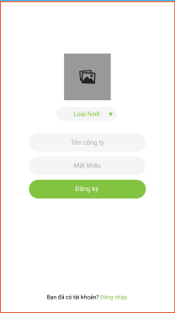

* + - Trang chủ.

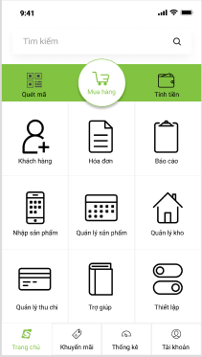

* + - Quét mã

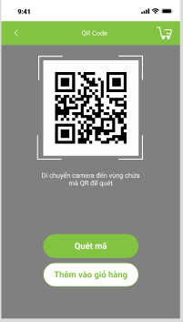

* + - Mua hang

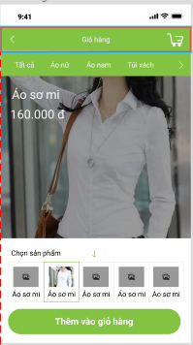

* + - Thêm vào giỏ hang

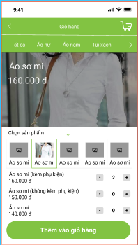

* + - Hóa đơn

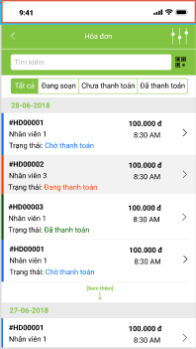

* + - Chi tiết hóa đơn

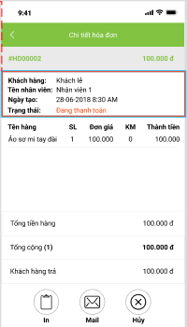

* + - Tính tiền

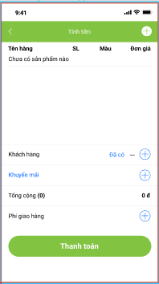

* + - Nhập mã khuyến mãi

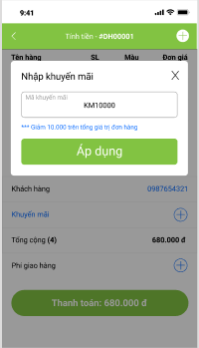

* + - Thanh toán

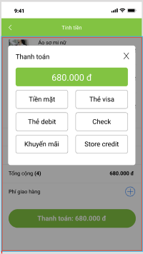

* + - Thiết lập

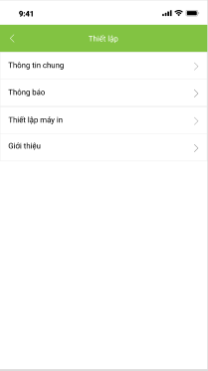

* + Quản lý khách hang:
    - Them khách hang:

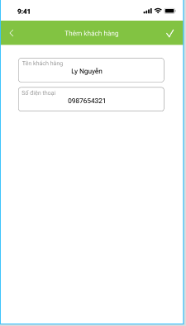

* + - Danh sách khách hang

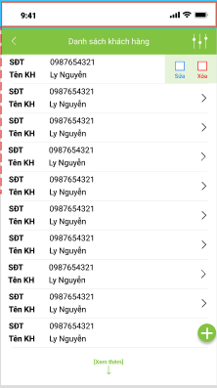

* + - Lịch sử khách hang

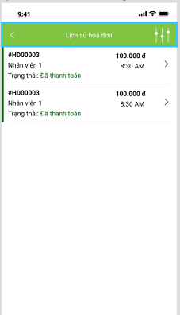

* + Quản lý kho/ sản phẩm
    - Quản lý kho

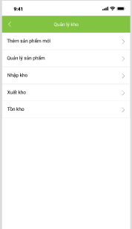

* + - Quản lý sản phẩm

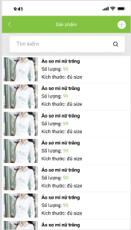

* + Báo cáo thống kê
    - Thống kê

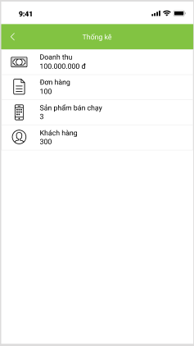

* + - Thống kê doanh thu theo sản phẩm

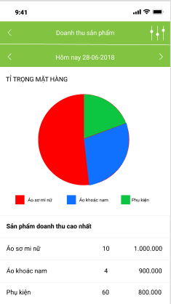

* + Tài khoàn

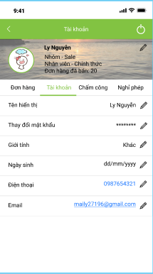

* + Khuyến mãi

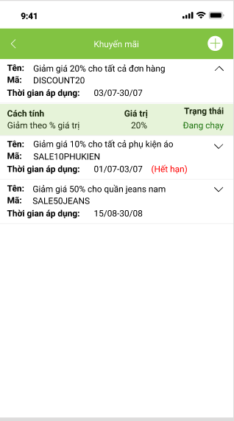

* Tìm hiểu về Virtual Host
  + Khái niệm: là một cấu hình trong Apache để cho phép nhiều domain cùng chạy trên một máy chủ.
  + Gồm có 2 loại tên có thể dùng trên Apache: cách đặt tên dựa vào name-based virtual host và cách dự vào IP (IP based virtual host).
  + Cấu hình:
    - **<VirtualHost></VirtualHost>:** Đây là cặp thẻ báo hiệu mở đầu và kết thúc của một khai báo về Vhost. Lưu ý là nếu bạn nào đổi port của Apache (8080, 80,v.v…) thì cũng phải đổi số 80 theo port đã chuyển.
    - **DocumentRoot** Đây là từ khóa khai báo đường dẫn của thư mục sẽ được gọi khi người dùng truy cập vào domain được cấu hình. Đường dẫn này có thể nằm ở bất kỳ một phân vùng nào.
    - **ServerAdmin** Từ khóa khai báo địa chỉ email của admin
    - **ServerName** Chính là domain muốn đặt
    - **ErrorLog** Chỉ định đường dẫn của file log khi có lỗi (không bắt buộc) <thu_muc_cai_dat_xampp>/apache/logs là thư mục chứa file log.
    - **CustomLog** Log lại tất cả các Uri mà người dùng request (không bắt buộc) <thu_muc_cai_dat_xampp>/apache/logs là thư mục chứa file log.
    - **<Directory></Directory>** Đây là cặp thẻ dùng để cấp quyền truy cập cho thư mục nếu thư mục không được cấp quyền sẽ gặp lỗi 403 khi cố gắng truy cập. Đường dẫn thư mục có thể là một regular expression
    - **Options - FollowSymLinks** Option này cho phép truy cập theo symbolic link (giống như shortcut trong windows)
    - **AllowOverride All** cho phép overwrite các config bằng file htaccess.
    - **DirectoryIndex index.php** Khi truy cập vào thư mục (không chỉ rõ cụ thể là file nào) thì file index.php sẽ được gọi.
    - **Require all granted** là cho phép tất cả các máy khác được truy cập vào thư mục đang được cấu hình.

## Chương 2: Thực trạng và giải pháp của vấn đề nghiên cứu.

* Xây dựng app bán hang.
  + Thiết kế theo các giao diện đề ra.
  + Xử lý các chức năng được đề cập.
* Virtual Host
  + Cách tạo Virtual Host

Bước 1: Cấu hình config Apache (httpd.conf)

* Mở xampp -> apache -> config ->Apache (httpd.conf)

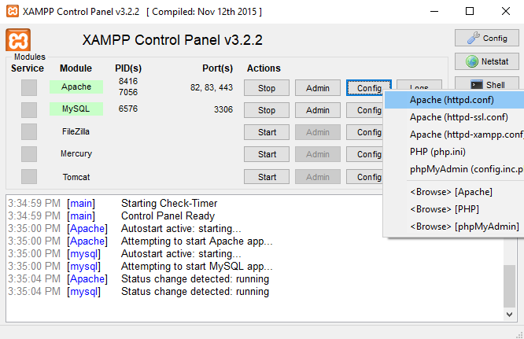

* Hoặc mở C:\xampp\apache\conf\httpd.conf

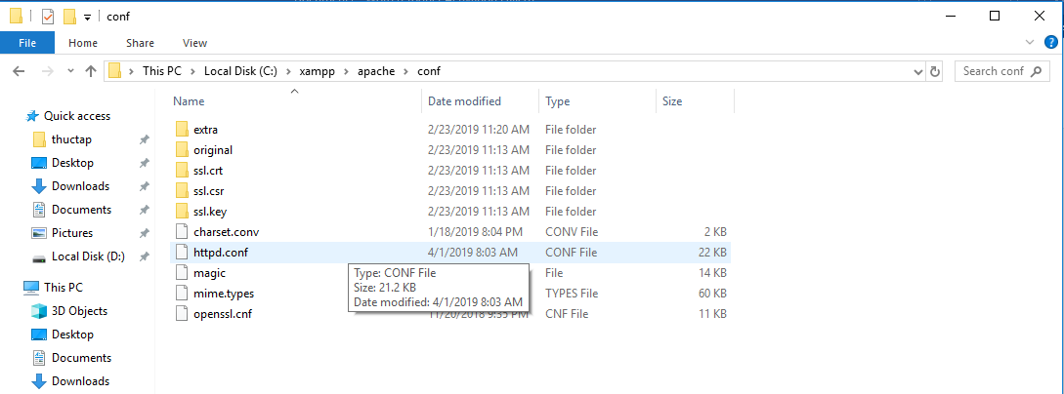

* Bấm ctrl + F để tìm từ khóa listen (line 60-70).
* Sửa thành listen 80 -> 81 82…. Hoặc thêm listen 82,83… Tùy vào port muốn xài. Cũng thể viết Listen 0.0.0.0:83, Listen[::0]:83

(tương tự listen 82)

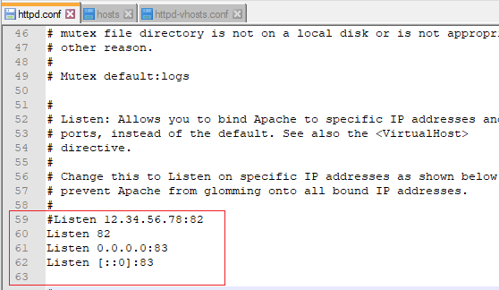

* Lưu lại.

Bước 2: Cấu hình VirtualHost (httpd-vhosts.conf)

* Truy cập vào dường dẫn C:\xampp\apache\conf\extra\ và mở file

httpd-vhosts.conf

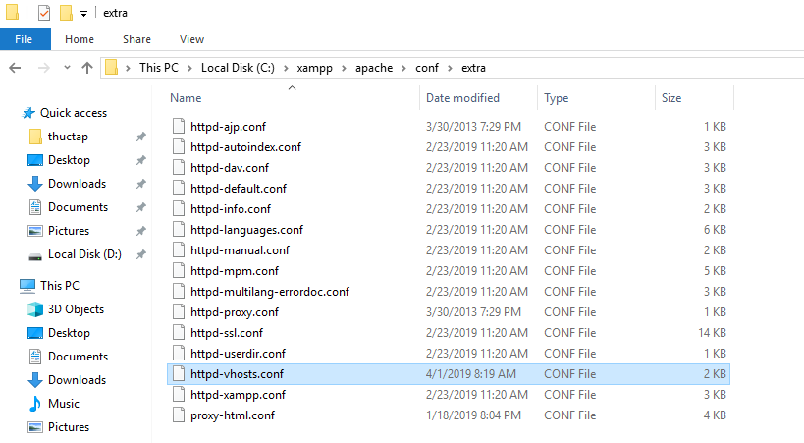

* Tìm từ NameVirtualHost bỏ dấu ## trước từ khóa NameVirtualHost và thay đổi NameVirtualHost *:80 thành bất kỳ port nào mà bạn đang sử dụng. Ví dụ NameVirtualHost *:83 , NameVirtualHost *:82 ….

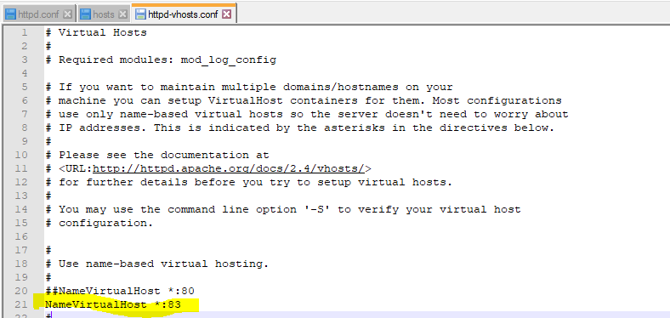

* Tạo VirtualHost , thêm dòng code sau vào file httpd-vhosts.conf

<VirtualHost 127.0.1.10:83> // có thể thay đổi thành *:83

DocumentRoot "C:/xampp/htdocs/frontend" // đường dẫn chứa project

ServerName frontend.com // tên domain nếu không muốn dùng địa chỉ local

</VirtualHost>

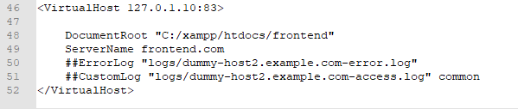

* Lưu file lại

Bước 3: Restart lại Apache

Bước 4: Truy cập đường dẫn C:\Windows\System32\drivers\etc mở file hosts

* Thêm dòng: 127.0.0.10 frontend.com vì khi tìm trang frontend.com hệ thống sẽ tìm file host xem có địa chỉ nào được khai báo hay không, nếu có khai báo tên miền trong file hosts này thì máy sẽ ưu tiên chạy địa chỉ này. Còn nếu hệ thống tìm trong file host không tìm thấy được khai báo thì sẽ tìm trên website.

Bước 5: Vào local kiểm tra lại đã mở được chưa.

Bước 6: Cấu hình kết nối 2 máy (cũng lan nội bộ hoặc cùng mạng).

* Tại máy chủ (máy chứa source code, serve ….) mở settings mạng lên.
  + Tại góc phải màn hình mở click phải vào biểu tượng mạng mở open network & internet setting



* + Chọn mục WIFI hoặc Ethernet( nếu bạn dùng mạng dây)
  + Chọn change adapter options
  + Double click vào biểu tượng wifi hoặc ethernet tương ứng.

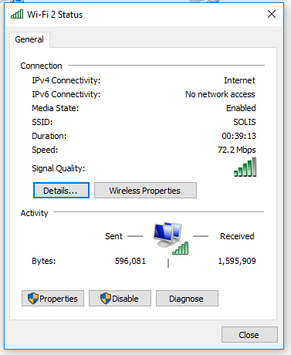

* + Chọn details

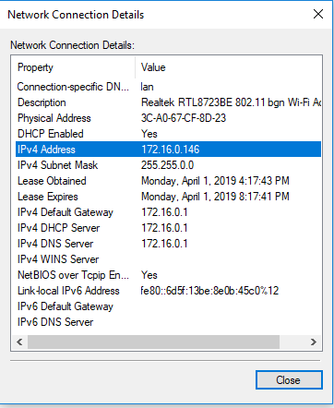

* Copy địa chỉ Ipv4 của máy chủ (hiện tại 172.16.0.146)
* Tại máy client bấm lên thanh URL địa chỉ 172.16.0.146:83 (:83 là port tại máy chủ đang sử dụng)

Để kiểm tra và phân tích cấu hình của các máy chủ ảo của bạn, bạn có thể sử dụng đối số -s sur trên dòng lệnh.

* Exemple Unix: apachectl –S
* Exemple Windows: httpd.exe –S

Cách tạo virtual host với wamp server:

Bước 1: Download và cài đặt Wamp server.

Bước 2: Mở file host(C:/Windows/System32/drivers/etc) và thêm vào dòng bên dưới:

* 127.0.0.1 mysite.local #My Test Site

Lưu ý: tên domain mysite.local chỉ là ví dụ, bạn có thể thay bằng bất cứ tên gì khác.

Bước 3: mở file httpd.conf trong thư mục C:/wamp/bin/apache/Apache2.2.21/conf/ và xóa dấu # trước dòng:

Include conf/extra/httpd-vhosts.conf(dòng 467).

Bước 4: mở file httpd.vhosts.conf trong thư mục C:/wamp/bin/apache/Apache2.2.21/conf/extra.

Bước 5: phân quyền:

<Directory C:/Users/Kristen/Documents/Projects>

Order Deny,Allow

Allow from all

</Directory>

Bước 6: trỏ domain vào thư mục code:

<VirtualHost *:80>

DocumentRoot "C:\Users\Kristen\Documents\Projects\My Site"

ServerName mysite.local

</VirtualHost>

Bước 7: reset wamp server

Bước 8 : Chạy thử chương trình

* Mở google chrome và nhập vào đường link mysite.local

## Chương 3: Kết quả nghiên cứu.

## Tạo trang thương mại điện tử (phát triển trên nền tảng di động “Android”).

* + Trau dồi kinh nghiệm , xử lý các khó khăng
  + Nâng cao kỹ năng tìm tài liệu.
  + Hoàn thiện bản thân nhiều hơn.
  + Nâng cao về mặt kiến thức.

## Cấu hình virtual host giữa 2 máy.

* + Hiểu nhiều hơn về các sever.
  + Biết cách tạo các namehost.
  + Biết cách liên kết các máy để truy vấn dữ liệu.

# **Kết luận và kiến nghị**

* Kết luận: Biết thêm về Virtual Host và cấu hình Virtual host (cấu hình được máy A truy cập được source của máy B).
* Kiến nghị

|  |  |  |
| --- | --- | --- |
| STT | Tên | Kiến nghị |
| 1 | Nguyễn Văn Quý | Trong quá trình tìm hiểu em thấy Virtual Host rất hay, nó là một tên ảo với mục tiêu mình sử dụng là chạy được trên nhiều hostnames khác nhau trên một máy chủ…. |
| 2 | Lê Nguyễn Tấn Tài | Nên có nhiều ví dụ thực tiễn hơn để sinh viên có thể mở rộng kiến thức và kỹ năng. Em cảm ơn thầy. |
| 3 | Trần Thị Lam | Sau quá trình tìm hiểu trên internet thì em thấy có nhiều thông tin về Virtual host, em muốn có một tài liệu chi tiết hơn về Virtual host. Em cảm ơn thầy |

## Đánh giá các bài test của nhóm.

## Đánh giá test 1:

|  |  |  |  |  |  |  |  |  |  |
| --- | --- | --- | --- | --- | --- | --- | --- | --- | --- |
| **STT** | **Tiêu chí** | **Điểm** | **Ghi chú** | **Thành viên** | | | | | **Ghi chú** |
| **Nguyễn Văn Quý** | | **Lê Nguyễn Tấn Tài** | | **Trần Thị Lam** |
| **Câu 1** | - Thiết kế CSDL đủ các table & field cần thiết. | 15 | Mỗi lỗi trừ 1đ | 15 | 12 | | 11 | |  |
| - Kiểu dữ liệu của các field đặt hợp lý. | 5 | Mỗi lỗi trừ 0.5đ | 5 | 5 | | 5 | |  |
| - Tạo relation. | 10 | Mỗi lỗi trừ 1đ | 10 | 8 | | 7 | |  |
| - Thêm dữ liệu và export đúng theo yêu cầu | 5 | Mỗi lỗi trừ 0.5đ | 5 | 5 | | 5 | |  |
| **Câu 2** | a) Trang chủ. | 10 | Đổ dữ liệu danh sách thành phố 6đ Kiểm tra dữ liệu trước khi submit 4đ Mỗi lỗi trừ 1đ | 10 | 9 | | 9 | |  |
| b) Đăng ký. | 15 | Validate dữ liệu: 5đ Insert được dữ liệu: 5đ Thông báo kết quả: 5đ Mỗi lỗi trừ 1đ | 15 | 10 | | 11 | |  |
| c) Đăng nhập, Đăng xuất. | 10 | Đăng nhập 8đ, Đăng xuất 2đ.  Mỗi lỗi trừ 1đ | 10 | 10 | | 10 | |  |
| d) Cập nhật thông tin. | 15 | Lấy thông tin 5đ Validate thông tin nhập: 5đ Cập nhật thông tin: 5đ Mỗi lỗi trừ 1đ | 15 | 15 | | 15 | |  |
| e) Tính năng sai password 3 lần liên tiếp. | 5 | Mỗi lỗi trừ 0.5đ | 5 | 5 | | 5 | |  |
| **Câu 3** | - Bảo mật CSRF cho trang đăng ký. | 10 | Tạo token 3đ, verify 2đ | 10 | 10 | | 8 | |  |
| **Tổng điểm** | | | | 100 | 89 | | 86 | |  |

## Đánh giá test 2:

|  |  |  |  |  |  |  |  |  |
| --- | --- | --- | --- | --- | --- | --- | --- | --- |
| **STT** | **Tiêu chí** | **Điểm** | **Ghi chú** | **Thành viên** | | | | **Ghi chú** |
| **Nguyễn Văn Quý** | | **Lê Nguyễn Tấn Tài** | **Trần Thị Lam** |
| **1** | - Lưu trữ: Quản lý danh sách các sân bay | 5 | Mỗi lỗi trừ 1đ | 5 | 5 | | 5 |  |
| **2** | - Hiển thị: Hiển thị danh sách các sân bay theo tỉnh | 5 | Mỗi lỗi trừ 1đ | 5 | 5 | | 5 |  |
| **3** | - Lưu trữ: Quản lý danh sách các hãng bay | 5 | Mỗi lỗi trừ 1đ | 5 | 5 | | 5 |  |
| **4** | - Hiển thị: Hiển thị danh sách các hãng bay | 5 | Mỗi lỗi trừ 1đ | 5 | 5 | | 5 |  |
| **5** | - Hiển thị: Tạo tuyến bay nội địa | 10 | Mỗi lỗi trừ 2đ Chú ý: Kiểm tra hãng bay nội địa khai thác tuyến nội địa | 10 | 8 | | 7 |  |
| **6** | - Hiển thị: Tạo tuyến bay xuyên quốc gia | 10 | Mỗi lỗi trừ 2đ | 10 | 10 | | 9 |  |
| **7** | - Lưu trữ: Tạo mối quan hệ các Quốc gia có kết nối với nhau để bay trực tiếp | 15 | Mỗi lỗi trừ 2đ | 15 | 13 | | 12 |  |
| **8** | - Thiết kế: tính giá vé máy bay | 10 | Mỗi lỗi trừ 2đ. Chú ý: có thể lưu trữ trong db hoặc source code file về công thức tính | 10 | 10 | | 10 |  |
| **9** | - Tạo chuyến bay phù hợp về thời gian bay | 5 | Mỗi lỗi trừ 2đ Chú ý trước/sau giờ bay 3 tháng | 5 | 5 | | 5 |  |
| **10** | - Quản lý đặt vé: đặt thành công cho nhiều người | 5 | Tạo token 3đ, verify 2đ | 5 | 0 | | 0 |  |
| **11** | - Quản lý đặt vé: hủy đặt vé | 5 |  |  | 0 | | 0 |  |
| **12** | - Quản lý đặt vé: các vé đã đặt | 5 |  | 5 | 0 | | 0 |  |
| **13** | - Quản lý đặt vé: sửa thông tin khách đã đặt (lúc chưa bay) | 5 |  | 5 | 0 | | 0 |  |
| **14** | - Thống kê doanh thu theo hãng, có phân trang | 5 |  |  | 0 | | 0 |  |
| **15** | - Thống kê sân bay có lưu lượng máy bay đến-đi nhiều nhất | 5 |  |  | 0 | | 0 |  |
| **Tổng điểm** | | | | 85 | 66 | | 63 |  |

# **Danh mục tài liệu tham khảo**

<https://kipalog.com/posts/Cau-hinh-Virtual-Host-trong-XAMPP>

<https://hocwebchuan.com/tutorial/php/xampp_config_virtual_host.php>

<https://thachpham.com/thu-thuat/cai-dat-localhost-xampp.html>

<https://quantrimang.com/su-dung-virtual-host-ten-ao-trong-apache-5145?mode=amp&fbclid=IwAR3kLC1JyRyEOXi8xqTjgGcgW3Bj09TUnkKQTGTXaz4mmijmqPnyoLSUrfQ>